第四課 神的拯救, 因信稱義 (羅馬書3:20– 5:11)

一. 神的義 (3: 20-30)

-- 神的義在律法以外已經顯明出來，有律法和先知為證(v.21)

1. 遵守律法不能達到神的公義 (v.20)

2. 神的義 -- 耶穌基督的救贖 (v.21-26)

a. 因為世人都犯了罪，虧缺了神的榮耀 (v.23)

b. 神設立耶穌作挽回祭(v. 25) (挽回祭 - 利未記 16:14, 希伯來書 9:11-14)

i. 憑著耶穌的血

ii. 藉著人的信

iii. 顯明神的義 - 忍耐寬容人所犯的罪

- 耶穌代死, 滿足了神的公義 - 神自己為義

3. 神的恩典 -- 白白的稱義

人在罪中, 無法自救. 因基督耶穌的救贖，就白白的稱義。(v.24)

神的義, 因信耶穌基督加給一切相信的人，並沒有分別。 (v.22)

**思考問題: 何謂稱義? 我成為公義了?**

4. 接受神的義(恩典)的方法 – 因 **“信”** 稱義 (v.27-30)

立功之法 vs. 信主之法

a. 稱義與信心有關 (v.27,28) - 與遵守律法無闢

b. 稱義與種族無關 (v.29,30) - 神是全人類的神

二. “因信稱義” 廢了律法嗎? (3:31 – 4:8) - 斷乎不是! God forbid! 反而更是堅固了律法

1. 亞伯拉罕的例子 (4:1-5)

a. 不靠行為, 只信神

“亞伯拉罕信神，這就算為他的義.” (創世記 15:6)

b. 不做工, 只信稱罪人為義的神

做工的得工價，不算恩典，乃是該得的；

惟有不做工的，只信稱罪人為義的神，他的信就算為義。(4,5)

2. 大衛的例子 -- 也稱那在行為以外蒙神算為義的人是有福的。(4:6-8)

得赦免其過、遮蓋其罪的，這人是有福的。

主不算為有罪的，這人是有福的。(詩 32:1)

3. 亞伯拉罕不因“割禮”稱義 (4: 9-12)

a. 信心在割禮之先 (創世記 17章)

b. 割禮是因信稱義的印證 (v.11)

因信稱義, 亞伯拉罕作一切未受割禮而信之人的父，

又作受割禮之人的父. (加 3:6-9)

4. 亞伯拉罕和他的後裔, 必得承受世界(4:13-16)

a. 不是因固守律法

b. 而是因 “信” 而得的義

c. 得成為亞伯拉罕後裔是本乎信, 是恩典 (v.16)

d. 承受世界的應許 - 也歸於和亞伯拉罕有一樣信心的外邦人(v.16)

5. 亞伯拉罕 “信甚麼? ” (4:17-22)

a. 亞伯拉罕所信的，是那叫死人復活、使無變為有的神. (v.17)

i. 使無變為有的神 – 生以撒 (羅馬書 4:18-21)

ii. 那叫死人復活的神 – 獻以撒 (希伯來書 11:17-19)

b. 亞伯拉罕滿心相信神所應許的必能做成。 所以，這就算為他的義。(v.21,22)

三. 我們外邦人也因“信”稱義 (算為義) (4:23-25)

1. 我們的相信 – “信神使我們的主耶穌從死裡復活” (v.24)

2. 神的恩典 – “耶穌被交給人，是為我們的過犯；復活，是為叫我們稱義.” (v.25)

四. 因信稱義的果效 (5: 1-5)

1. 與神相和 (v.1) -- we have peace with God (rest, quietness, prosperity)

2. 進入現在所站的這恩典中 (v.2) -- have access by faith into this grace (char’is, joy, thank)

3. 歡歡喜喜盼望神的榮耀 (v.2) -- rejoice in hope of the glory of God

(歡歡喜喜 – Boast, in a good or bad scene, rejoice, to glory)

4. 在患難中也是歡歡喜喜 (v.3) -- we glory in tribulations (Boast, rejoice)

a. 因為知道患難生忍耐，忍耐生老練，老練生盼望； 盼望不至於羞恥. (5: 3-5)

b. 因為所賜給我們的聖靈將神的愛澆灌在我們心裡。 (5:5)

(the love of God is shed abroad in our hearts by the **Holy Ghost which is given unto us**.)

五. 神的愛如何彰顯: (5:6-11)

1. 在十字架上為我們代死 (5:6-9)

a. 因我們還軟弱的時候，基督就按所定的日期為罪人死。 (v.6)

b. 基督在我們還作罪人的時候為我們死，神的愛就在此向我們顯明了。(5:8)

c. 靠著祂的血稱義

d. 免去神的忿怒 (v.9) -- be saved from wrath through him (比較 1:18)

2. 與神和好 (v.10) -- were reconciled to God (5:10,11)

a. 更要因他的生得救了 (5:10) -- shall be saved by his life

b. 以神為樂 (5:11) -- joy in God (Boast, rejoice, to glory)

以神誇口, 神成為我們的享受

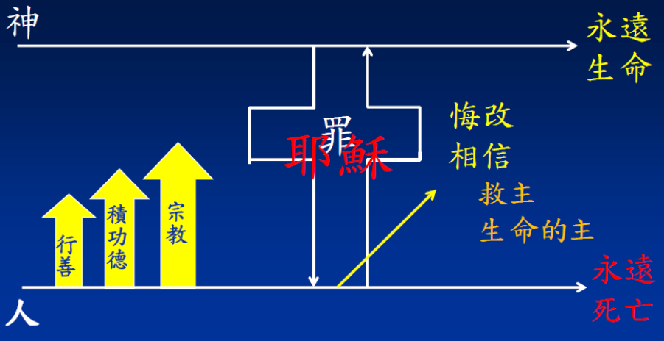

課後作業:

1. 復習羅馬書3:20-5:11, 預先看羅馬書5:12-6:23.

2. 神設立耶穌作 ______ 祭，是憑著耶穌的血，藉著人的 _____，要顯明神的 _____；

3. 亞伯拉罕所信的，是那叫死人 ______、使 __________ 的神

4. 耶穌被交給人，是為我們的 _______ ；復活，是為叫我們 _________

5. 惟有基督在我們還作 _______ 的時候為我們死，神的 _____ 就在此向我們顯明了

重生的生命 -- 永遠的生命

1. 第一個且是最重要的生命經歷 - 重生 (約翰3:1-11)

耶穌回答說、我實實在在的告訴你、人若不重生、就不能見　神的國。(約3:3)

耶穌說、我實實在在的告訴你、人若不是從水和聖靈生的、就不能進神的國。(約3:5)

從肉身生的、就是肉身．從靈生的、就是靈。(約翰3:6)

a. 重生時光景:

i. 受洗並不一定有重生

ii 蒙聖靈光照後, 知罪 – 人裏外都敗壞, 得罪神又虧欠人

iii 心裏痛悔 – 悔改

神所要的祭、就是憂傷的靈．神阿、憂傷痛悔的心、你必不輕看。(詩51:17)

b. 重生後的所得

` i. 得著神的永遠生命, 且流露出神的性情(彼後 1:3,4)

神愛世人、甚至將他的獨生子賜給他們、

叫一切信他的、不至滅亡、反得永生。 (約翰3:16)

ii. 得著新心 (肉心), 除去石心

我也要賜給你們一個新心、將新靈放在你們裡面．又從你們的肉體中除掉

石心、賜給你們肉心。(以西結 36:26)

iii. 得著新靈 (人的靈活過來)

iv. 得著聖靈 –

我必將我的靈、放在你們裡面、使你們順從我的律例、

謹守遵行我的典章。(以西結 36:27)

v. 得著生命的律法 (生命聖靈的 ”律”)

因為賜生命聖靈的律、在基督耶穌裡釋放了我、

使我脫離罪和死的律了。 (羅8:2)

你們明顯是基督的信、藉著我們修成的．不是用墨寫的、乃是用永生神的靈寫

的．不是寫在石版上、乃是寫在心版上。 (林後3:3 )

c. 重生後的改變

2. 新造的人 (new creation), 裏面的人 ( inner man)

並且穿上新人．這新人是照著　神的形像造的、有真理的仁義、和聖潔。 (弗4:24)

穿上了新人．這新人在知識上漸漸更新、正如造他主的形像．(歌羅西3:10)

受割禮不受割禮、都無關緊要、要緊的就是作新造的人。 (加拉太6:15)

求他按著他豐盛的榮耀、藉著他的靈、叫你們心裡的力量 (inner man) 剛強起來、

使基督因你們的信、住在你們心裡、叫你們的愛心、有根有基、 (弗3:16-17)